Hướng Dẫn Sử Dụng Công Cụ
Pixel Art → Game Level JSON
TỔNG QUAN

Bộ công cụ gồm 2 file HTML:
- GenJson.html – Đọc màu từ ảnh pixel art, map sang type number, xuất JSON levelDataPixel
- LoadJson.html – Load JSON đó, hiển thị bản đồ, chỉnh sửa màu từng ô, gom nhóm màu, xuất lại JSON

Bảng màu chuẩn (ETypeColor):

Type | Tên | Màu hex | Swatch
0 | BLACK | #000000 | #000000
1 | BLUE | #1246A2 | #1246A2
2 | BROWN | #8C4914 | #8C4914
3 | CYAN | #45D8E9 | #45D8E9
4 | GREEN | #2DCA2D | #2DCA2D
5 | ORANGE | #F88716 | #F88716
6 | PINK | #F380DE | #F380DE
7 | PURPLE | #9738F1 | #9738F1
8 | RED | #BB1416 | #BB1416
9 | WHITE | #ffffff | #ffffff
10 | YELLOW | #FFE000 | #FFE000

PHẦN 1: GENJSON.HTML – ĐỌC PIXEL ART

Bước 1: Mở file và upload ảnh
Mở GenJson.html bằng trình duyệt. Nhấn nút "Upload Image" hoặc kéo thả file ảnh pixel art vào trang. Ảnh sẽ hiển thị trên canvas.
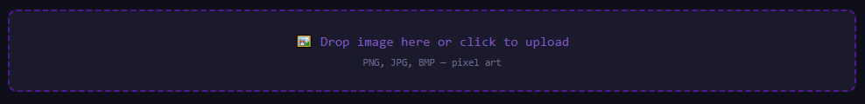
Bước 2: Chọn chế độ chia lưới
Có 2 chế độ:

Chế độ A – Pixel Grid (mặc định):
Nhập trực tiếp kích thước ô:
- W (Block Width): chiều rộng mỗi ô pixel (mặc định: 10)
- H (Block Height): chiều cao mỗi ô pixel (mặc định: 10)
- OX (Offset X): dịch lưới theo chiều ngang
- OY (Offset Y): dịch lưới theo chiều dọc
Phù hợp khi biết chính xác kích thước từng ô.
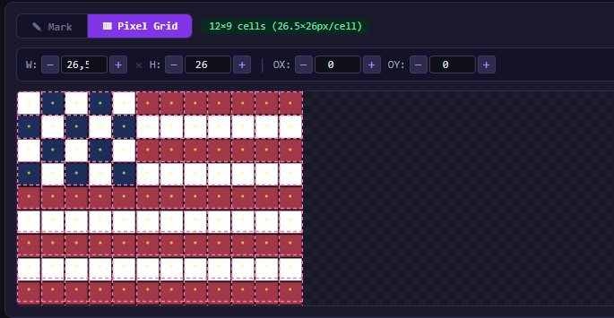

Chế độ B – Mark Mode (chấm tay):
Chọn tab "Mark". Click chuột lên ảnh để đặt dấu chấm:
- Click vào cột → tạo đường kẻ dọc
- Click vào hàng → tạo đường kẻ ngang
Công cụ sẽ kẻ lưới theo đúng vị trí các chấm đã đánh. Dùng khi ảnh có ô không đều hoặc có viền/padding giữa các ô.
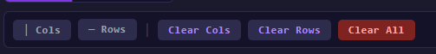

Bước 3: Lấy màu từ tâm ô
Sau khi chia lưới, công cụ tự động lấy màu pixel ở trung tâm mỗi ô. Màu đó sẽ được so sánh với bảng PALETTE để tìm type gần nhất (dùng thuật toán CIELAB Delta-E cho độ chính xác cao).

Bước 4: Xuất JSON
Nhấn "Generate JSON". File JSON sẽ hiển thị trong ô text bên dưới:
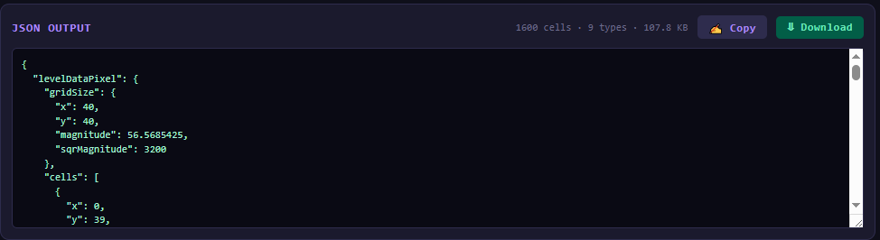

Lưu ý tọa độ: Gốc (0,0) nằm ở góc dưới bên trái. Trục Y tăng dần lên trên.

PHẦN 2: LOADJSON.HTML – XEM VÀ CHỈNH SỬA BẢN ĐỒ

Bước 1: Load JSON
Mở LoadJson.html. Dán nội dung JSON vào ô text input hoặc open file từ folder rồi nhấn "Load". Bản đồ sẽ được vẽ ra canvas với đúng màu sắc theo colorMapping.

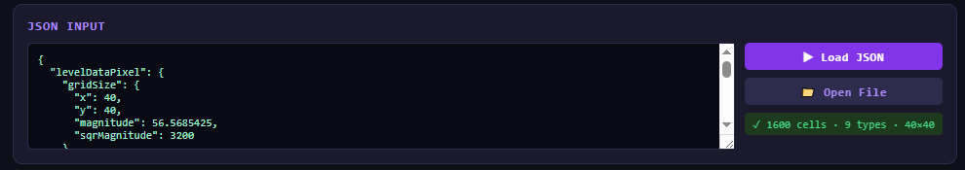

Bước 2: Xem thông tin ô
Di chuột qua từng ô trên bản đồ để xem tooltip hiển thị:
- Tọa độ (x, y)
- Type của ô
- Màu hex hiện tại
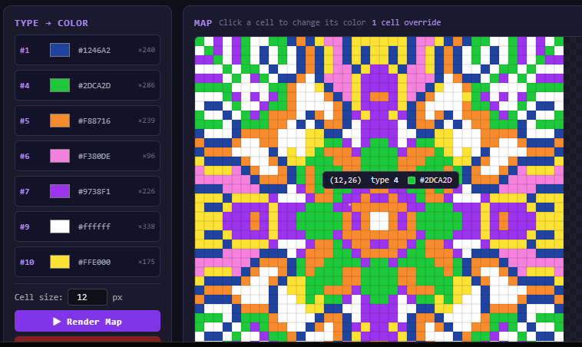

Bước 3: Sửa màu từng ô
Click vào ô bất kỳ trên bản đồ → một color picker nổi lên. Chọn màu mới rồi nhấn Apply. Ô đó sẽ đổi màu ngay lập tức. Có thể sửa nhiều ô khác nhau trước khi lưu.

Bước 4: Gom nhóm màu (Group Colors)
Sau khi chỉnh sửa xong, nhấn "Group Colors". Công cụ sẽ:
- Gom các ô có màu gần nhau thành cùng 1 nhóm
- Tự động map mỗi nhóm sang type PALETTE gần nhất
- Cập nhật toàn bộ bản đồ theo type mới

Ví dụ: nhiều ô màu trắng hơi khác nhau (#fffffe, #f5f5f5, #ffffff) sẽ được gom thành type 9 (WHITE = #ffffff).
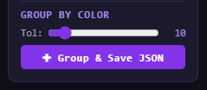

Bước 5: Xuất JSON
Nhấn "Export JSON". JSON mới sẽ hiển thị với type đã được cập nhật và colorMapping chính xác theo bảng PALETTE.

